# LỜI CAM ĐOAN

Tên tôi là: Nguyễn Quang Hưng

Học viên lớp cao học khóa K18 – chuyên ngành: Cơ kỹ thuật, trường Đại học Kỹ thuật công nghiệp – Đại học Thái nguyên.

Tôi xin cam đoan, đây là công trình nghiên cứu của tôi dưới sự hướng dẫn của T.S Dương Phạm Tường Minh. Ngoài các thông tin trích dẫn từ các tài liệu tham khảo đã được liệt kê, các số liệu, kết quả trong luận văn là trung thực và chưa từng được ai công bố trong bất kỳ công trình nghiên cứu nào khác.

*Thái Nguyên, tháng 7 năm 2017*

**Học viên**

**Nguyễn Quang Hưng**

**LỜI CẢM ƠN**

Tôi xin bày tỏ lòng biết ơn sâu sắc tới giáo viên hướng dẫn khoa học, thầy giáo TS. Dương Phạm Tường Minhđã tận tình hướng dẫn, chỉ bảo và tạo mọi điều kiện giúp đỡ tôi hoàn thành công trình nghiên cứu này.

Tôi xin cám ơn Ban giám hiệu, Khoa Cơ khí, bộ môn Thiết kế cơ khí, các phòng ban chức năng của trường Đại học Kỹ thuật công nghiệp Thái Nguyên đã tận tình giúp đỡ tôi trong quá trình học tập.

Tôi xin chân thành cảm ơn sự động viên khích lệ của gia đình, bạn bè, đồng nghiệp trong suốt thời gian tôi học tập và thực hiện luận văn.

|  |  |
| --- | --- |
|  | *Thái Nguyên, tháng 8 năm 2017*  **Người thực hiện**  **Nguyễn Quang Hưng** |

# MỤC LỤC

LỜI CAM ĐOAN i

LỜI CẢM ƠN ii

MỤC LỤC iii

BẢNG CÁC KÝ HIỆU VÀ CHỮ VIẾT TẮT iv

DANH MỤC CÁC BẢNG BIỂU v

PHẦN MỞ ĐẦU 1

0.1. Tính cấp thiết của đề tài: 1

0.2. Mục tiêu nghiên cứu của đề tài: 2

0.3. Kết quả đạt được: 2

0.4. Cấu trúc của luận văn: 2

CHƯƠNG 1 3

1.1 Giới thiệu 3

1.*2* Giới thiệu vật liệu composite kết cấu tấm dạng sandwich 9

CHƯƠNG 2 18

2.1 Nhắc lại lý thuyết tấm 18

2.2 Lý thuyết tấm nhiều lớp 25

2.3 Áp dụng lý thuyết tấm nhiều lớp vào tấm sandwich lõi gấp nếp 27

CHƯƠNG 3 34

3.1 Hợp thức hóa bằng mô hình đồng nhất hóa 34

3.2 Độ cứng kéo theo phương x liên quan đến Nx trên mặt MD 35

3.3. Độ cứng kéo theo phương y liên quan đến Ny trên mặt CD 36

3.4. Độ cứng uốn quanh trục y liên quan đến Mx trên mặt MD 37

3.5. Độ cứng uốn quanh trục x liên quan đến My trên mặt CD 38

3.6. Độ cứng cắt trong mặt phẳng xy liên quan đến Nxy trên mặt MD 39

3.7. Độ cứng cắt trong mặt phẳng xy liên quan đến Nyx trên mặt CD 40

CHƯƠNG 4 42

4.1 Kết luận 42

4.2 Đề xuất hướng nghiên cứu tiếp theo 42

TÀI LIỆU THAM KHẢO 44

**BẢNG CÁC KÝ HIỆU VÀ CHỮ VIẾT TẮT**

| **Ký hiÖu** | **Tên các đại lượng** |
| --- | --- |
| uq, vq, wq | Các chuyển vị của một điểm *q(x, y, z)* |
| u, v, w | Các chuyển vị của điểm *p(x, y, 0)* |
| *x* | Góc xoay của pháp tuyến ***z*** về ***x*** hoặc góc xoay quanh trục ***y*** (*x=y*) |
| *y* | Góc xoay của pháp tuyến ***z*** về ***y*** hoặc góc xoay quanh trục -***x*** (*y=-x*) |
|  | Véc tơ độ cong |
|  | Các góc xoay của mặt trung bình quanh trục y và trục x tương ứng |
| , , | Lực màng |
| , , | Mô men uốn, xoắn |
| , | Lực cắt ngang |

# DANH MỤC CÁC BẢNG BIỂU

*Bảng 1: Mức độ sử dụng Composite polyme sợi cacbon những năm1980 5*

*Bảng 2: Một số tính chất của vật liệu kim loại và vật liệu composite. 7*

*Bảng 3: Đặc tính nhiệt của một số vật liệu. 7*

*Bảng 4: Một số ứng dụng ban đầu của vật liệu composite trên máy bay quân sự 8*

*Bảng 3.1. Các thuộc tính vật liệu của 3 lớp thành phần của tấm sandwich lõi gấp nếp 34*

*Bảng 3.3 So sánh giữa Abaqus-3D và Mô hình H-2D cho kéo MD 35*

*Bảng 3.4. So sánh giữa Abaqus-3D và Mô hình H-2D cho kéo CD 37*

*Bảng 3.5. So sánh giữa Abaqus-3D và Mô hình H-2D cho uốn MD 38*

*Bảng 3.6. So sánh giữa Abaqus-3D và Mô hình H-2D cho uốn CD 39*

*Bảng 3.7. So sánh giữa Abaqus-3D và Mô hình H-2D cho cắt MD 40*

*Bảng 3.8 So sánh giữa Abaqus-3D và Mô hình H-2D cho cắt trong mặt phẳng MD 41*

**DANH MỤC CÁC HÌNH ẢNH, ĐỒ THỊ**

Hình 1.1*. Cấu tạo chung tấm Composite* 10

Hình 1.2*. Phương pháp thủ công (hand lay-up)* 11

Hình 1.3. *Phương pháp phun hỗn hợp* 11

Hình 1.4*. Đúc chuyển nhựa* 12

Hình 1.5*. Đúc chân không* 12

Hình 1.6*. Phương pháp đùn ép* 13

Hình 1.7*. Phương pháp quấn sợi* 13

Hình 1.8*. Tấm lõi đơn* 13

Hình 1.9*. Tấm lõi kép* 14

Hình 1.10*. một số dạng kết cấu lõi của tấm Sandwich* 14

Hình 1.11*. Các tấm sandwich lõi đơn hướng* 15

Hình 1.12*. Tấm sandwich đa lõi, đa hướng* 15

Hình 1.13*. Tấm Sandwich lõi gấp nếp* 16

Hình 1.14*.: Định hướng tấm sandwich lõi gấp nếp* 16

Hình 1.15*. Mô hình tương đương cho tấm sandwich lõi gấp nếp* 17

Hình 2.1*. Kích thươc bao của tấm* 18

Hình 2.2*. Tấm composite dạng sandwich* 19

Hình 2.3*. Tấm mỏng chịu uốn* 20

Hình 2.4*. Sơ đồ tấm chịu uốn* 21

Hình 2.5*. Giả thiết Reissner – Mindlin về biến dạng của mặt trung bình và góc xoay của pháp tuyến* 22

Hình 2.6*. Lực màng, men uốn-xoắn và lực cắt ngang* 23

Hình 2.7*. Cấu hình tấm nhiều lớp.* 25

Hình 2.8*. Hình dáng hình học của tấm sandwich lõi gấp nếp* 27

Hình 2.9*. Một bước của tấm composite lõi gấp nếp* 29

Hình 2.10*. Trải phẳng lõi của tấm gấp nếp* 29

Hình 2.11*. Mô hình tương đương cho cắt ngang Ty* 31

Hình 2.12*. Cắt dọc tấm lõi gấp nếp* 33

Hình 3.1. *Thông số hình học mặt CD của tấm sandwich lõi gấp nếp* 34

Hình 3.2*. Mô phỏng Abaqus 3D và Mô hình H-2D cho kéo MD* 35

Hình 3.3*. Mô phỏng Abaqus 3D và Mô hình H-2D cho kéo CD* 36

Hình 3.4*. Mô phỏng Abaqus 3D và Mô hình H-2D cho uốn MD* 37

Hình 3.5*. Mô phỏng Abaqus 3D và Mô hình H-2D cho uốn CD* 39

Hình 3.6*. Tính toán cắt MD bởi Abaqus-3D và Mô hình H-2D* 40

Hình 3.7*. Tính toán cắt CD bởi Abaqus-3D và Mô hình H-2D* 41

# 

# PHẦN MỞ ĐẦU

## 0.1. Tính cấp thiết của đề tài:

Ngày nay tấm composite lõi gấp nếp được sử dụng rộng rãi trong các ngành công nghiệp (như bao bì, xây dựng, đóng tàu, chế tạo ôtô…) nhờ các ưu điểm nổi bật như nhẹ, rẻ, và chịu được các môi trường khắc nghiệt. Chính vì vậy mà cần thiết phải tính toán và dự đoán được ứng xử cơ học của loại vật liệu này nhằm sử dụng tối ưu các ưu điểm của chúng. Để giải quyết được vấn đề này, cần phải tiến hành một loạt các thí nghiệm với nhiều kết cấu lõi gấp nếp khác nhau. Việc làm này sẽ rất tốn kém và tiêu tốn khá nhiều thời gian, bởi vậy cần thiết phải tiến hành mô phỏng số cho các loại kết cấu composite dạng 3D này. Hiện nay, việc thiết kế tính toán mô phỏng số cho các kết cấu composite thường sử dụng các công cụ FEM bằng các phần mềm thương mại (Ansys, Abaqus…).

Tuy nhiên, việc mô phỏng các kết cấu composite kiểu như vậy rất tốn kém và không hiệu quả, thậm chí là không thể thực hiện được đối với các tấm có kích thước lớn (vì đây là một tấm sandwich 3D rất phức tạp nên thời gian xây dựng mô hình học, thời gian cho sự chuẩn bị mô hình phần tử hữu hạn và công việc tính toán mô phỏng số mất rất nhiều thời gian). Vì vậy mà cần thiết phải phát triển một phương pháp mới nhằm rút ngắn thời gian tính toán phục vụ thiết kế, mô phỏng cho các kết cấu này mà vẫn đảm bảo độ chính xác theo yêu cầu. Phương pháp này được gọi là ***mô hình đồng nhất hóa*** được xây dựng để thay thế tấm composite lõi gấp nếp 3D bằng một tấm đồng nhất 2D tương đương nhằm giảm đáng kể thời gian tính toán cũng như thời gian xây dựng mô hình

Với mô hình đồng nhất hóa dạng này, có thể nhận thấy ngay rằng thời gian cũng như khối lượng tính toán sẽ giảm đi rõ rệt, và tất nhiên mô hình này hoàn toàn có thể ứng dụng được dễ dàng cho các kiểu tấm composite phức tạp làm bằng các vật liệu khác nhau, tùy thuộc vào mục đích sử dụng trong các lĩnh vực như: Bao bì, xây dựng, tàu thủy, ô tô và hàng không.

Từ những lý do trên, có thể thấy rằng việc đặt vấn đề nghiên cứu và xây dựng được mô hình đồng nhất hóa cho tấm composite lõi gấp nếp là rất cấp thiết, có ý nghĩa khoa học và ý nghĩa thực tiễn vô cùng to lớn. Sự thành công của phương pháp này sẽ có tính đột phá, cho phép mở ra một tiềm năng về mô phỏng số cho các cấu trúc tấm composite phức tạp, thực tế được sử dụng rộng rãi trong các ngành công nghiệp tại Việt Nam cũng như trên thế giới.

Theo đó, đề tài ***“Tính toán và mô phỏng số tấm sandwich lõi gấp nếp bằng phương pháp đồng nhất hóa”***sẽ mở ra để nghiên cứu, giải quyết các vấn đề trên*.*

## 0.2. Mục tiêu nghiên cứu của đề tài:

Nghiên cứu, tính toán và phát triển một mô hình đồng nhất hóa để mô phỏng số cho tấm composite lõi gấp nếp dạng 3D bằng một tấm đồng nhất 2D tương đương nhằm tiết kiệm thời gian tính toán cũng như thời gian xây dựng mô hình bài toán và chi phí.

## 0.3. Kết quả đạt được:

- Đề tài đã nghiên cứu xây dựng được mô hình đồng nhất hóa 2D cho tấm composite lõi gấp nếp 3D, từ đó áp dụng cho tính toán tấm composite lõi gấp nếp đơn.

- 01 bài báo đăng trên Tuyển tập Hội nghị khoa học toàn quốc “Vật liệu và kết cấu Composite: Cơ học, Công nghệ và Ứng dụng” – Nha Trang 28 -29/7/2016 Tr. 321-327.

- 01 bài báo quốc tế: Homogenization Model for the Folded Core Sandwich Plates under the Transverse Loading - IOSR Journal of Engineering (IOSRJEN)

## 0.4. Cấu trúc của luận văn:

Ngoài phần giới thiệu và phần kết luận chung, luận văn được chia thành 3 chương với các nội dung như sau:

***Chương 1:***Tổng quan về nghiên cứu cơ học vật liệu và kết cấu composite phức tạp.

***Chương 2:*** Mô hình đồng nhất hóa cho tấm composite lõi gấp nếp.

***Chương 3:*** Hợp thức hóa bằng số cho mô hình đồng nhất hóa.

***Chương 4:*** Kết luận và đề xuất

# CHƯƠNG 1

**TỔNG QUAN VỀ VẬT LIỆU COMPOSITE VÀ COMPOSITE DẠNG SANDWICH**

## 1.1 Giới thiệu

#### 1.1.1 Giới thiệu chung

Ngày nay, sự phát triển, tiến bộ của khoa học kỹ thuật và công nghệ ngày càng cao phục vụ cho những nhu cầu cuộc sống. Trong các ngành kỹ thuật, khoa học, công nghệ đặc biệt là các ngành công nghệ cao ngày càng có sự phát triển vượt bậc do được ứng dụng những thành tựu, những tiến bộ trong nhiều lĩnh vực. Trong kỹ thuật mỗi bước tiến hay những ghi nhận về những đột phá trong việc phát triển, ứng dụng của vật liệu sẽ mang lại ý nghĩa to lớn cho các ngành, lĩnh vực liên quan, nó luôn được xác định là nền tảng của mỗi sự phát triển, khi làm chủ được khoa học, kỹ thuật vật liệu thì đều có khả năng tiên phong trong phát triển lĩnh vực đó. Có thể khẳng định không có một ứng dụng, tiến bộ khoa học kỹ thuật nào lại không khai thác, phát triển những ưu thế của vật liệu, nếu có như vậy thì sẽ mãi tụt hậu. Trong một số lĩnh vực, ngành như công nghệ hàng không, vũ trụ, công nghiệp đường sắt cao tốc, công nghiệp tầu biển [1]…những lĩnh vực đó càng cho thấy nhu cầu về phát triển và ứng dụng của vật liệu sẽ mang lại ý nghĩa to lớn hơn bao giờ hết đối với sự phát triển của chúng.

Song song với sự phát triển, ứng dụng vật liệu, đặc biệt là nghiên cứu ứng dụng các loại vật liệu mới, vật liệu có tính chất đặc biệt… thì việc nghiên cứu, ứng dụng về kết cấu tương ứng với mỗi loại, kết cấu sử dụng vật liệu phức hợp…cũng đã được quan tâm nhiều và nó cũng trở thành một hướng nghiên cứu quan trọng, đóng góp chung cho sự phát triển ngành vật liệu và kết cấu nói riêng hay trong kỹ thuật nói chung.

Là loại vật liệu phức hợp, được tạo thành bằng cách kết hợp của nhiều hơn một loại vật liệu ban đầu, vật liệu composite (hay compozit) có thể có được các đặc tính mới theo mong muốn và hơn hẳn các đặc tính của các loại vật liệu ban đầu. Mặc dù đã được biết đến từ rất lâu đời nhưng ngành khoa học về vật liệu composite chỉ mới hình thành và bắt đầu phát triển vào những năm 1950 tại Mỹ. Từ đó đến nay, khoa học và công nghệ vật liệu composite đã phát triển trên toàn thế giới và những ứng dụng của nó đã cho thấy những hiệu quả cực kỳ to lớn đóng góp và thúc đẩy phát triển cho các ngành kỹ thuật và khoa học công nghệ.

Ưu điểm lớn nhất của vật liệu composite là có thể thay đổi cấu trúc hình học, sự phân bố và các vật liệu thành phần để tạo ra vật liệu mới có độ bền theo mong muốn. Rất nhiều những đòi hỏi khắt khe của kỹ thuật hiện đại (nhẹ, chịu nhiệt tốt, chịu ăn mòn tốt, hấp thụ bức xạ tốt…) mà chỉ có composite mới đáp ứng được, vì vậy vật liệu composite giữ vai trò then chốt trong cuộc cách mạng về vật liệu mới. Quá trình tạo nên composite là sự tiến hóa trong ngành vật liệu, từ vật liệu chỉ có một cấu tử người ta đã biết tận dụng tính ưu việt của các cấu tử để tạo ra các vật liệu có hai hay nhiều cấu tử (hợp kim), rồi từ ba nhóm vật liệu đã biết là kim loại, vật liệu vô cơ ceramic và hữu cơ polyme, người ta đã tìm cách tạo ra composite – vật liệu của các vật liệu – để kết hợp và sử dụng kim loại – hợp kim, các vật liệu vô cơ và hữu cơ một cách đồng thời, hợp lý. Và hiện nay là nanocomposite, super-composite: composite của composite (loại vật liệu mà các thành phần của nó cũng là composite)

Những năm gần đây, vật liệu composite được quan tâm phát triển theo một số hướng như: phát triển vật liệu theo công nghệ mới, phát triển vật liệu với tính chất cơ, hóa, lý đặc biệt. Một số ví dụ cụ thể cho thấy rõ hiệu quả của việc sử dụng vật liệu composite, tàu lượn Antonov-124 của Nga được xuất xưởng vào những năm 1980 của thế kỷ 20 sử dụng composite polyme sợi cacbon (CPSC) (*Bảng 1*):

*Bảng 1: Mức độ sử dụng Composite polyme sợi cacbon những năm1980*

|  |  |  |
| --- | --- | --- |
| 1 | Khối lượng sử dụng  CPSC( kg) | 2200 |
| 2 | Số các chi tiết chế tạo từ CPSC ( cái ) | 200 |
| 3 | Giảm được trọng lượng máy bay (kg) | 800 |
| 4 | Tăng hệ số sử dụng vật liệu: (%) | 85 |
| 5 | Giảm số lượng các chi tiết:(%) | 120 |
| 6 | Giảm mức độ phức tạp khi chế tạo: (%) | 300 |
| 7 | Tiết kiệm hợp kim nhôm:(kg) | 600 |
| 8 | Tăng khối lượng chuyển tải ( tấn.km) | 1.106 |
| 9 | Tiết kiệm nhiên liệu:(tấn) | 1,2.104 |

Một trong các đặc tính nổi bật của vật liệu composite là giảm được đáng kể khối lượng cho kết cấu, nó được đặc biệt chú ý tới trong lĩnh vực hàng không, vũ trụ. Thông thường để vận chuyển 1kg lên vũ trụ tiêu tốn khoảng 20000USD – 30000USD, với việc đưa composite vào chế tạo máy bay, tàu không gian, tên lửa… mang lại lợi ích to lớn về nhiều mặt và đặc biệt là kinh tế.

Ở Việt Nam, mặc dù mới tiếp cận với vật liệu composite từ cuối những năm 80 của thế kỷ trước nhưng việc nghiên cứu, phát triển và ứng dụng của vật liệu này đã có những bước đi đáng kể, được ứng dụng rộng rãi trong nhiều lĩnh vực của đời sống, kinh tế, xã hội nhưng trong các ngành công nghiệp hàng hải, tàu biển, xây dựng, công nghiệp ô tô… nhưng so với tiềm năng phát triển thì những kết quả đó vẫn còn được xem là khiêm tốn, do thời gian ứng dụng và phạm vi ứng dụng chưa nhiều, việc sản xuất nhỏ lẻ, kỹ thuật và công nghệ còn chưa đủ đáp ứng cho những nghiên cứu, sản suất ở mức độ đòi hỏi cao hơn. Bên cạnh đó, vật liệu composite vẫn còn vấp phải sự cạnh tranh gay gắt của những vật liệu truyền thống, mặc dù vậy thì sự phát triển mạnh mẽ và lấn át của nó sẽ là điều hiển nhiên phù hợp với sự phát triển chung của xã hội khi mà nó đáp ứng đủ các yêu cầu về mặt kỹ thuật, công nghệ và yếu tố thị trường.

Vật liệu composite thường được chia ra làm hai dạng vật liệu cấu thành chính, thứ nhất là một pha liên tục làm nhiệm vụ gắn kết được gọi là vật liệu nền (matrix) và thứ hai là vật liệu cốt hay vật liệu gia cường (reinfocement) thường là một pha gián đoạn:

* *Vật liệu nền:* thường được sử dụng với chất liệu nền polyme nhiệt rắn, polyme nhiệt dẻo, nền cacbon, nền kim loại..
* *Vật liệu cốt:* Nhóm sợi khoáng chất được sử dụng nhiều làm vật liệu cốt như: sợi thủy tinh, sợi cacbon, sợi gốm; nhóm thứ hai cũng được sử dụng tương đối nhiều đó là nhóm sợi tổng hợp ổn định nhiệt: Kermel, sợi Nomex, sợi Kynol, sợi Apyeil; các nhóm sợi khác thì ít phổ biến hơn: sợi gốc thực vật (gỗ, xenlulô): giấy, sợi đay, sợi gai, sợi dứa, sơ dừa,...; sợi gốc khoáng chất: sợi [Amiăng](https://vi.wikipedia.org/wiki/Ami%C4%83ng), sợi Silic,...; sợi nhựa tổng hợp: sợi [polyeste](https://vi.wikipedia.org/w/index.php?title=Polyeste&action=edit&redlink=1) (tergal, dacron,..), sợi [polyamit](https://vi.wikipedia.org/w/index.php?title=Polyamit&action=edit&redlink=1),...; sợi kim loại: [thép](https://vi.wikipedia.org/wiki/Th%C3%A9p), [đồng](https://vi.wikipedia.org/wiki/%C4%90%E1%BB%93ng), [nhôm](https://vi.wikipedia.org/wiki/Nh%C3%B4m),..

Từ những đặc điểm về kết cấu như vậy, vật liệu composite thường có một số tính chất chung như sau:

* + Khối lượng riêng nhỏ: Tính năng cơ, lý riêng cao hơn các vật liệu truyền thống khác (gỗ, gốm, sứ…) rất nhiều;
  + Chịu được môi trường khắc nghiệt, kháng hóa chất cao, ít tốn kém trong việc bảo quản chống ăn mòn;
  + Cách nhiệt, cách điện tốt;
  + Bền lâu;
  + Đơn giản trong công nghệ chế tạo, gia công, tạo hình, chi phí gia công thấp;
  + Độ bền mỏi cũng như khả năng chịu phá hủy cao;
  + Một số yếu tố ảnh hưởng đến tính cơ tính của vật liệu composite:
    - Bản chất vật liệu: cốt, nền;
    - Độ bền liên kết ở mặt tiếp xúc pha;
    - Tỉ lệ vật liệu: cốt, nền;
    - Hình dạng và kích thước vật liệu gia cường;
    - Sự phân bố và định hướng của vật liệu gia cường.

*Bảng 2: Một số tính chất của vật liệu kim loại và vật liệu composite.*

|  |  |  |  |  |  |  |  |
| --- | --- | --- | --- | --- | --- | --- | --- |
| ***STT*** | ***Vật liệu*** | ***Tỉ trọng riêng (g/cm3)*** | ***Module đàn hồi (Mpa)*** | ***Giới hạn bền kéo (Mpa)*** | ***Giới hạn chảy*** | ***Module đàn hồi/tỉ trọng riêng*** | ***Giới hạn bền/tỉ trọng riêng*** |
| 1 | SAE 101 stell | 7.87 | 207 | 365 | 303 | 2.68 | 4.72 |
| 2 | AISI 4340 stell | 7.87 | 207 | 1722 | 1515 | 2.68 | 22.3 |
| 3 | 6060-T6 Alu-alloy | 2.70 | 68.9 | 310 | 275 | 2.60 | 11.7 |
| 4 | Ti-6Al-4V alloy | 4.43 | 110 | 1171 | 1068 | 2.53 | 26.9 |
| 5 | H-trength Cacbon fiber-epoxy matrix | 1.55 | 137.8 | 1550 | - | 9.06 | 101.9 |
| 6 | H-modulus Cacbon fiber-epoxy matrix | 1.63 | 215 | 1240 | - | 13.44 | 77.5 |
| 7 | E-glass fiber-epoxy matrix | 1.85 | 39.3 | 965 | - | 2.16 | 53.2 |
| 8 | Kevlar 49 fiber-epoxy matrix | 1.38 | 75.8 | 1378 | - | 5.6 | 101.8 |
| 9 | Boron fiber-6061 A1 alloy matrix | 2.35 | 220 | 1109 | - | 9.54 | 48.1 |

*Bảng 3: Đặc tính nhiệt của một số vật liệu.*

|  |  |  |  |  |  |
| --- | --- | --- | --- | --- | --- |
| ***STT*** | ***Vật liệu*** | ***Tỉ trọng riêng (g/cm3)*** | ***Hệ số giãn nở nhiệt (10-6/oC)*** | ***Độ dẫn nhiệt (W/moK)*** | ***Tỉ số độ dẫn nhiệt/tỉ trọng riêng*** |
| **1** | Thép các bon | 7.87 | 11.7 | 52 | 6.6 |
| **2** | Đồng | 8.9 | 17 | 388 | 43.6 |
| **3** | Hợp kim nhôm | 2.7 | 23.5 | 130-220 | 48.1-81.5 |
| **4** | Ti-6Al-4V alloy | 4.43 | 8.6 | 6.7 | 1.51 |
| **5** | Invar | 8.05 | 1.6 | 10 | 1.24 |
| **6** | K1100 Cacbon fiber-epoxy matrix | 1.8 | -1.1 | 300 | 166.7 |
| **7** | Glass fiber-epoxy matrix | 2.1 | 11-20 | 0.16-0.26 | 0.08-0.12 |

Với những ưu điểm nổi bật đó, vật liệu composite ngày càng được phổ biến trong nhiều lĩnh vực, khởi đầu từ nhưng ứng dụng trong một số ngành kỹ thuật cao, hàng không, vũ trụ..và dần phổ biến trong các ngành xây dựng, công nghiệp nói chung và trong dân dụng (*bảng 4*).

*Bảng 4: Một số ứng dụng ban đầu của vật liệu composite trên máy bay quân sự*

|  |  |  |  |  |
| --- | --- | --- | --- | --- |
| ***STT*** | ***Model*** | ***Bộ phận/kết cấu*** | ***Vật liệu*** | ***Tỉ lệ giảm trọng lượng so với VL kim loại (%)*** |
| 1 | F14 (1969) | Stabilizer box | Boron-fiber epoxy | 19 |
| 2 | F15 (1975) | Wing fairings | Cacbon-fiber epoxy | 25 |
| 3 | F17 (1977) | Fin leading edge | Boron-fiber epoxy | 23 |
| 4 | F/A 18 (1978) | Wing skins | Cacbon-fiber epoxy | 35 |
| 5 | AV-8B (1982) | Wing skins, structure | Cacbon-fiber epoxy | 25 |

Để thuận tiện trong nghiên cứu, chế tạo và ứng dụng người ta xếp vật liệu composite thành các lớp, các nhóm theo các tiêu chí chung nhất định:

* *Theo vật liệu:* Composite polyme, composite cacbon-cacbon, composite gốm, composite kim loại, composite gỗ, composite tạp lai….;
* *Theo bản chất vật liệu nền và cốt:*  Composite nền hữu cơ, composite nền khoáng chất, composite nền kim loại..;
* *Theo hình dạng cốt liệu:* Composite cốt hạt, composite cốt sợi, composite cốt hạt và sợi;
* *Theo công nghệ chế tạo:* Công nghệ khuôn tiếp xúc, công nghệ khuôn với diaphragm đàn hồi, công nghệ tẩm, công nghệ dập, công nghệ quấn và công nghệ pulltrustion.

## 1.*2* Giới thiệu vật liệu composite kết cấu tấm dạng sandwich

Trong các dạng composite, composite tấm dành được khá nhiều sự quan tâm và đầu tư nghiên cứu trong cơ học, kết cấu và ứng dụng bởi tính phổ dụng của nó trong đa ngành kỹ thuật. Các kết cấu sandwich tấm thể hiện nhiều ưu điểm nổi bật so với các dạng tấm sử dụng vật liệu truyền thống, do đó sự xuất hiện của nó ngày càng nhiều và chiếm ưu thế so với các dạng vật liệu được sử dụng trước đây. Đặc biệt trong một số ngành như công nghệ hàng không, vũ trụ, công nghệ hàng hải, tàu biển, công nghiệp xây dựng và giao thông… các kết cấu tấm composite chiếm ưu thế, cùng với sự cải tiến, phát triển trong nhiều hướng nghiên cứu, các dạng kết cấu tấm composite nhiều lớp được phát triển mạnh mẽ đặc biệt là các tấm dạng sandwich. Tấm composite dạng sandwich được hình thành bởi sự kết hợp của các tấm mỏng bố trí xen kẽ nhau trong kết cấu tổng thể của tấm, trong đó cơ tính, sự bố trí, sắp xếp các lớp, tấm được lựa chọn sao cho phù hợp nhất với mục đích sử dụng và mang lại hiệu quả sử dụng tốt nhất cũng như thuận tiện nhất trong quá trình chế tạo.

Với mục tiêu chính là đảm bảo độ bền cơ học trong khi giảm thiểu được tỉ trọng riêng, hàng loạt các kết cấu tấm nhiều lớp ra đời đáp ứng được và thực sự phù hợp với mục đích sử dụng hay nói cách khác là nó thỏa mãn được đồng thời nhiều chỉ tiêu của bài toán thiết kế (*hình 1.1*).

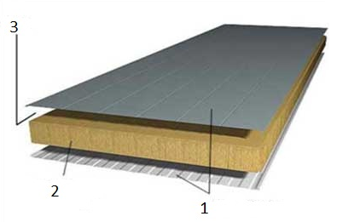

1. Lớp vỏ (skin)
2. Lõi (core)
3. Lớp kết dính, keo

*(a) Cấu tạo tấm composite*

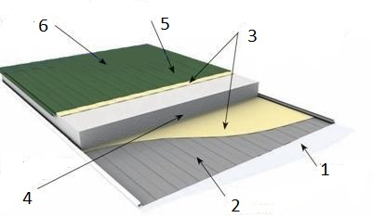

1. Lớp bảo vệ dưới 4. Lõi
2. Lớp vỏ dưới 5. Vỏ trên
3. Lớp kết dính 6. Lớp trên

*(b) Tấm composite thương mại*

*Hình 1: Cấu tạo tấm nhiều lớp đơn*

Hình 1.1*. Cấu tạo chung tấm Composite*

Với việc kết hợp giữa nhiều loại vật liệu, đặc biệt là vật liệu làm lõi có tỉ trọng riêng thấp và các tấm vỏ có cơ tính cao đã mang lại cho tấm composite dạng sandwich những ưu điểm nổi bật:

* Tỉ trọng riêng trên một đơn vị tấm thấp;
* Có độ bền cơ học tốt;
* Thích ứng cao với môi trường;
* Thời gian sử dụng lâu dài;
* Chi phí thấp.

Hiện nay, có nhiều phương pháp chế tạo các dạng tấm composite, tùy thuộc vào yêu cầu sản phẩm, quy mô sản xuất người ta sẽ lựa chọn công nghệ cho phù hợp. Có một số phương pháp chế tạo các sản phẩm composite thường dùng như sau:

* *Phương pháp thủ công (Hand lay-up)*: Với phương pháp này sản phẩm có thể đạt được một cách linh động, dễ dàng, khuôn mẫu đơn giản. Tuy nhiên, do khuôn hở nên sản phẩm đạt được có chất lượng bề mặt không đều (thường chỉ có một mặt nhẵn), thời gian đóng rắn dài, chất lượng sản phẩm phụ thuộc nhiều vào tay nghề.

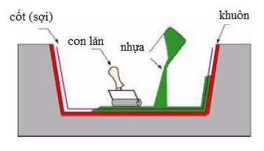

Hình 1.2*. Phương pháp thủ công (hand lay-up)*

* *Phương pháp phun hỗn hợp*: Súng phun được sử dụng để phun hỗn hợp vật liệu kết dính và vật liệu gia cường vào khuôn. Phương pháp này cho chất lượng bề mặt sản phẩm tốt, nó được sử dụng khi yêu cầu chế tạo các sản phẩm có hình dạng phức tạp và yêu cầu về cơ tính không cao.

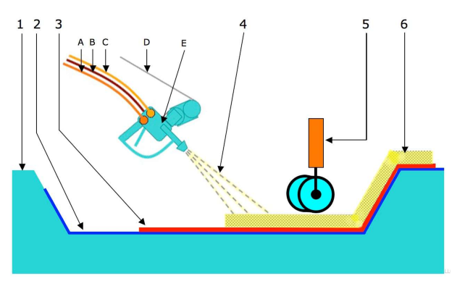

Hình 1.3. *Phương pháp phun hỗn hợp*

* *Phương pháp đúc chuyển nhựa:* Với phương pháp này vật liệu gia cường được đặt trước trong khuôn, khuôn kín sẽ cho chất lượng bề mặt sản phẩm tốt, giảm thiểu được sức lao động và đặc biệt là vấn đề môi trường. Tuy nhiên, phương pháp gia công này lại có chi phí thiết bị khá cao và phù hợp với những sản phẩm có kích thước nhỏ.

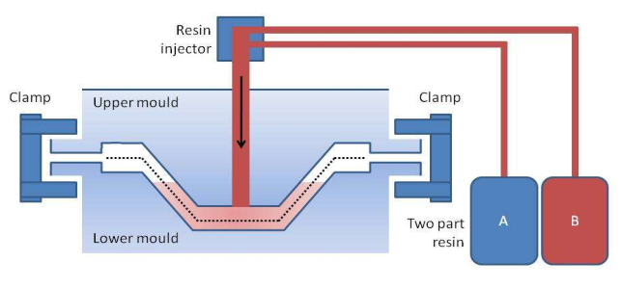

Hình 1.4*. Đúc chuyển nhựa*

* *Phương pháp đúc chân không:* Lợi dụng sự chênh áp giữa lòng khuôn và bể chứa để điền đầy vật liệu vào khuôn. Phương pháp này đơn giản, chi phí thấp nhưng lại khó kiểm soát được chất lượng sản phẩm vì sử dụng khuôn một mặt.

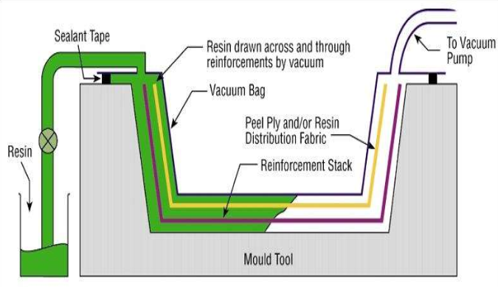

Hình 1.5*. Đúc chân không*

* *Phương pháp đùn ép:* Thiết bị ép dạng trục vít thường được sử dụng để đẩy hỗn hợp vật liệu nền và vật liệu sợi vào khuôn và giữ cố định trong thời gian đóng rắn. Phương pháp này cho năng suất lớn, có khả năng tự động hóa cao phù hợp với sản xuất hàng khối, loạt lớn tuy vậy nó vẫn còn hạn chế là tỉ lệ vật liệu gia cường thấp nên cơ tính sản phẩm không cao.

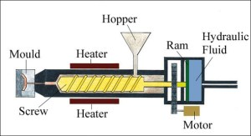

Hình 1.6*. Phương pháp đùn ép*

* *Phương pháp quấn sợi:* Được sử dụng để chế tạo các sản phẩm dạng trụ, tròn xoay rỗng. Phương pháp này nhanh, cơ tính sản phẩm cao và cho hiệu quả kinh tế cao nhưng dạng sản phẩm chế tạo được bị giới hạn (rỗng – tròn xoay).

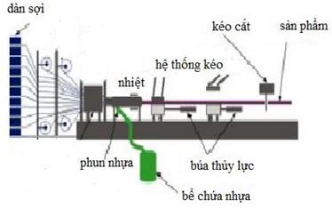

Hình 1.7*. Phương pháp quấn sợi*

Dạng kết cấu tấm đã và đang được sử dụng hết sức đa dạng, để phù hợp với từng mục đích sử dụng và công nghệ chế tạo của từng cơ sở sản xuất:

* Theo số lớp sử dụng: tấm lõi đơn, tấm lõi kép, tấm đa lõi…;

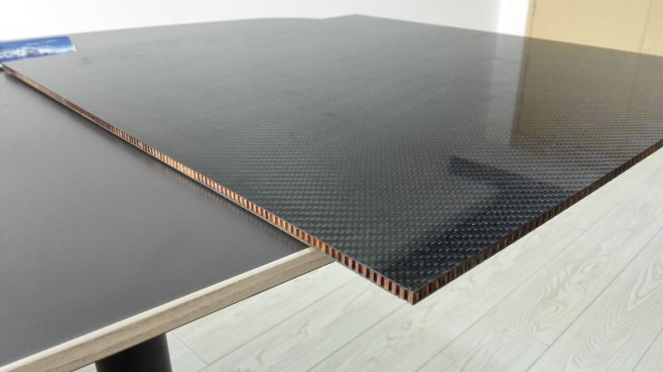

Hình 1.8*. Tấm lõi đơn*

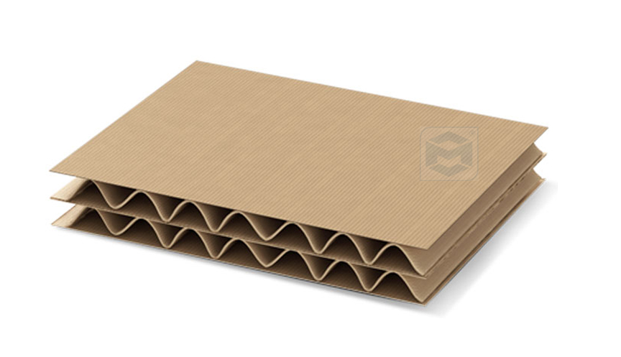

Hình 1.9*. Tấm lõi kép*

* Theo kết cấu lõi: dạng lõi lượn sóng, lõi gấp nếp, lõi tổ ong, lõi kim tự tháp, lõi dạng bọt biển (foam)…;

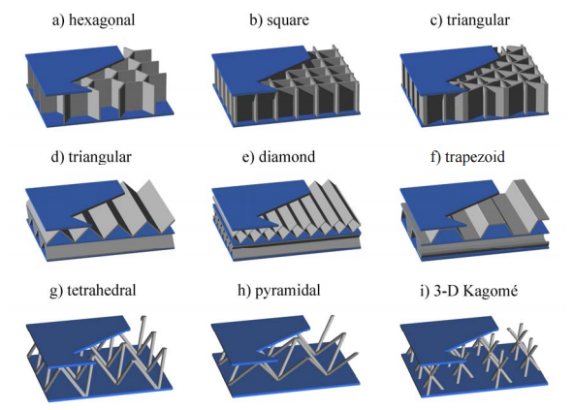

1. Lõi tổ ong d. Lõi tứ giác g. Lõi tứ diện
2. Lõi tứ giác e. Lõi kim cương h. Lõi kim tự tháp
3. Lõi tam giác f. Lõi hình mũ i. Lõi Kagome 3D

*Hình 5: Một số dạng lõi tấm sandwich*

Hình 1.10*. một số dạng kết cấu lõi của tấm Sandwich*

* Theo định hướng lớp cốt liệu: tấm lõi đơn hướng, tấm lõi đa hướng..

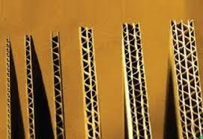

Hình 1.11*. Các tấm sandwich lõi đơn hướng*

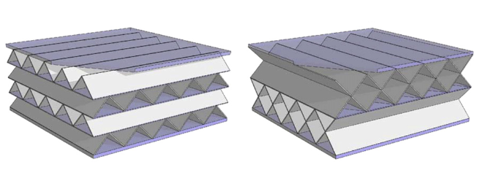

Hình 1.12*. Tấm sandwich đa lõi, đa hướng*

Với các dạng tấm composite lõi không liên tục, hiện nay công nghệ chế tạo vẫn còn khá mới mẻ, các phương pháp chế tạo truyền thống cho các dạng tấm composite thông thường cho thấy nhiều hạn chế khi áp dụng đối với các tấm dạng này. Nhu cầu đó đặt ra yêu cầu thường xuyên cải tiến, nâng cấp và áp dụng những phương pháp chế tạo mới cho phù hợp, gần đây với công nghệ in 3D (three dierection) cũng đã mở ra một hướng mới cho việc chế tạo các dạng tấm composite kết cấu lõi phức tạp. Đặc biệt, không chỉ với những vật liệu như trước (chất dẻo), giờ đây in 3D với vật liệu kim loại, thậm chí là kết hợp nhiều loại vật liệu trên một bản in cũng không còn là xa lạ và những bản in được thương mại hóa sẽ sớm có mặt trên thị trường.

Trong các dạng tấm sandwich trên thì dạng tấm sandwich với lõi gấp nếp đơn được sử dụng khá phổ biến, với đặc điểm khá đơn giản trong công nghệ chế tạo nên nó ngày càng phổ biến được ứng dụng rộng rãi trong nhiều lĩnh vực của đời sống.

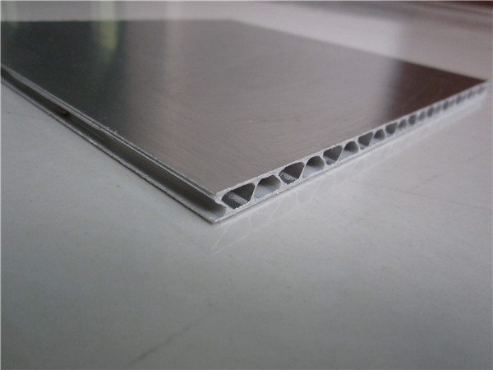

Hình 1.13*. Tấm Sandwich lõi gấp nếp*

Tấm sandwich lõi gấp nếp lõi đơn được tạo thành bởi việc liên kết hai tấm mỏng có cơ tính cao được gọi là vỏ (skin) với tấm lõi có cơ tính thấp hơn, có tỉ trọng riêng thấp nhưng có kích thước bề dày lớn hơn, với việc kết hợp đó tấm được tạo thành sẽ tổ hợp được nhiều ưu điểm thể hiện trong từng trường hợp cụ thể.

Quá trình chế tạo tấm sandwich cho ta ba đặc tính phương của tấm như sau:

* phương mặt cắt ngang (cross direction – CD);
* phương máy (mechine direction – MD);
* phương theo chiều dày tấm (thickness direction – ZD).

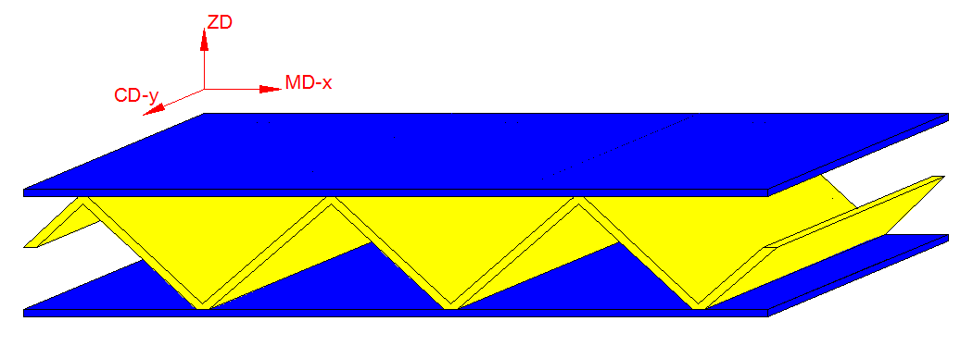

Hình 1.14*.: Định hướng tấm sandwich lõi gấp nếp*

Để sử dụng hiệu quả tấm dạng này ta cần phải biết được ứng xử cơ học của nó đối với các dạng chịu lực cơ bản. Đã có nhiều nghiên cứu từ lý thuyết đến thực nghiệm được thực hiện để đưa ra ứng xử cơ học của các tấm dạng này [2÷5], các kết quả thu được từ các nghiên cứu đó là rất đáng ghi nhận, có ý nghĩa khoa học và thực tiễn rất to lớn. Các phương pháp phổ biến được sử dụng để nghiên cứu các ứng xử cơ học của các tấm dạng này đã được đề cập trong các luận án, bài báo như: phương pháp giải tích, phương pháp đồng nhất, phương pháp phần tử hữu hạn [6÷8] (FEM), phương pháp nghiên cứu thực nghiệm…trong đó thì phương pháp phần tử hữu hạn được biết đến như là một phương pháp hiệu quả nhất hiện nay. Cùng với sự phát triển rất mạnh mẽ của khoa học kỹ thuật, sự hỗ trợ của máy tính và các phần mềm ứng dụng đã tham gia tích cực vào việc hỗ trợ và phát triển các nghiên cứu.

Với sự phát triển ngày càng lớn mạnh về vật liệu sử dụng và kết cấu của các tấm sandwich, việc xây dựng mô hình, tính toán và mô phỏng trên các ứng dụng của FEM bộc lộ nhiều hạn chế như:

* Tốn nhiều thời gian cho việc xây dựng mô hình đặc biệt là các mô hình lõi kép, đa lõi, lõi đa hướng và các kết cấu có lõi phức tạp;
* Hạn chế về năng lực của thiết bị (máy tính) khi mà kết cấu có độ phức tạp cao;
* Thời gian dành cho quá trình tính toán, phân tích lớn khi các kết cấu tấm bất đối xứng, tấm có kích thước lớn hay tấm có kết cấu phức tạp.

Nghiên cứu này đề xuất một phương pháp dựa trên mô hình ban đầu xây dựng mô hình đồng nhất tương đương. Mô hình tương đương đưa ra là một mô hình dạng tấm phẳng (2D) có các độ cứng quy đổi thay thế cho mô hình cấu trúc 3D, nó sẽ giúp làm giảm rất đáng kể thời gian xây dựng mô hình, thời gian tính toán và phân tích cũng như yêu cầu đối với cấu hình phần cứng của thiết bị phân tích sẽ giảm đi nhiều. Các kết quả thu được sẽ được kiểm chứng bằng mô hình số xây dựng trên phần mềm phần tử hữu hạn ứng dụng Autodesk Abaqus và một số ứng dụng hỗ trợ.

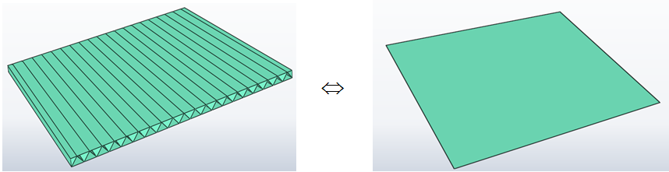

Hình 1.15*. Mô hình tương đương cho tấm sandwich lõi gấp nếp*

**CHƯƠNG 2**

**MÔ HÌNH ĐỒNG NHẤT HÓA CHO TẤM COMPOSITE DẠNG SANDWICH LÕI GẤP NẾP**

## 2.1 Nhắc lại lý thuyết tấm

Tấm là vật thể phẳng có chiều cao (thường gọi là bề dày) nhỏ hơn nhiều so với kích thước theo hai phương còn lại, nếu bề dày tấm (phương ZD) không đổi thì tấm đó được gọi là tấm có chiều dày không đổi, còn khi nó thay đổi thì gọi là tấm có chiều dày thay đổi. Xét theo tỉ số chiều dày tấm (h) và chiều dài nhỏ nhất của tấm tấm (Lmin) chia các tấm ra làm ba loại chính, mỗi loại có trạng thái ứng suất khác nhau:

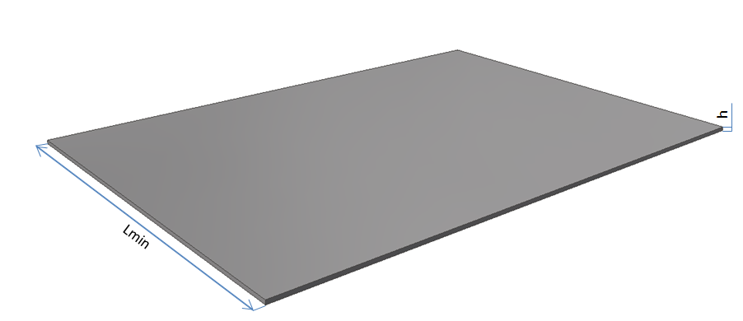

Hình 2.1*. Kích thươc bao của tấm*

* Màng mỏng: 
* Tấm mỏng: 
* Tấm dày: 

Đối với màng mỏng nó chỉ tồn tại các nội lực màng (lực dọc và lực cắt), độ cứng uốn coi như bằng không. Đối với tấm mỏng trạng thái ứng suất là trạng thái ứng suất phẳng, có thể bỏ qua ứng suất theo phương chiều dày tấm. Tấm mỏng thường được chia ra làm hai loại:

* Tấm có độ võng nhỏ (tấm cứng): w/h < 0,2 trong đó w là độ võng mặt trung bình của tấm. Khi đó biến dạng của mặt trung bình và nội lực màng có thể bỏ qua;
* Tấm có độ võng lớn (tấm uốn): w/h > 0,3 – không bỏ qua được biến dạng của mặt trung bình.

Để có thể sử dụng các tấm dạng này vào trong cả trường hợp chịu tải trọng uốn, người ta sử dụng tấm dày, bằng cách dùng tấm lõi có tỉ trọng và cơ tính thấp hoặc bố trí với mật độ thấp để đẩy hai tấm vỏ có cơ tính cao ra xa mặt trung hòa ta được dạng tấm sandwich (*hình 2.2*).

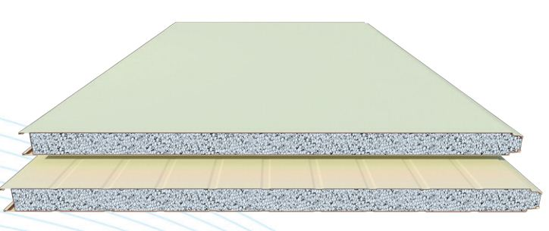

Hình 2.2*. Tấm composite dạng sandwich*

Các tấm sandwich dạng này có được mô đun chống uốn cao trong khi vẫn có được tỉ trọng riêng của tấm nhỏ. Trong lý thuyết các tấm mỏng, màng mỏng thường sử dụng lý thuyết tấm của Gustarv R. Kirchhoff (1824 – 1887), còn đối với các tấm dày thì lý thuyết đó không còn phù hợp, để khắc phục những hạn chế của lý thuyết tấm mỏng, cần thiết phải có những điều chỉnh dựa trên cơ sở lý thuyết tấm mỏng của Kirchhoff. Hiện nay, nhiều lý thuyết tấm đã được xây dựng để tính toán cho các tấm dày như: Levy, Reisssiner, Mindlin, Reddy,…

#### 

#### 2.1.1 Lý thuyết tấm mỏng (Kirchhoff)

Các giả thiết:

- Vật liệu đồng nhất đẳng hướng và đàn hồi tuyến tính;

- Hình dạng hình học ban đầu của tấm là phẳng;

- Độ võng của tấm là nhỏ so với chiều dày tấm, do đó góc xoay của mặt đàn hồi bé và bình phương góc xoay << 1;

- Đoạn thẳng pháp tuyến trước biến dạng là thẳng và vuông góc với mặt trung bình, sau biến dạng vẫn thẳng, vuông góc với mặt trung bình và có chiều dài không đổi;

- Bỏ qua ứng suất pháp σz theo phương chiều dày tấm;

- Mặt trung bình của tấm không bị giãn khi chịu uốn.

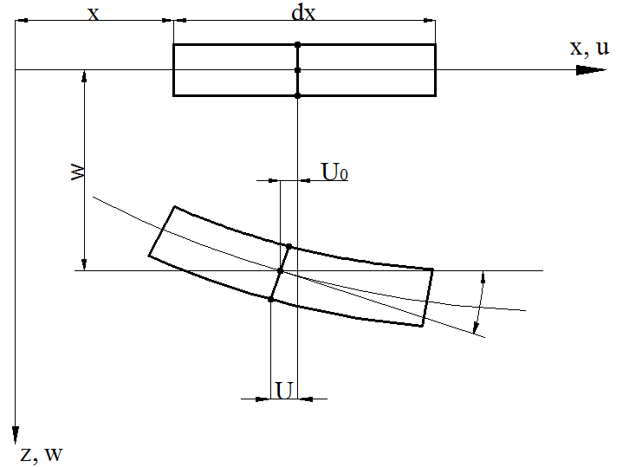

Hình 2.3*. Tấm mỏng chịu uốn*

Từ các giả thiết đó cho phép bỏ qua các biến dạng cắt ngang (γyz = γzz = 0) do đó các thành phần chuyển vị trong mặt phẳng: u, v và w được biểu diễn như sau:

 (2.1)

Trong đó mặt phẳng 0xy là mặt giữa của tấm, trục z là trục vuông góc với bề mặt tấm. Các thành phần chuyển vị u, v và w tương ứng là chuyển vị theo các phương x, y và z, w0 là chuyển vị tại mặt trung bình (u0 = v0 = 0).

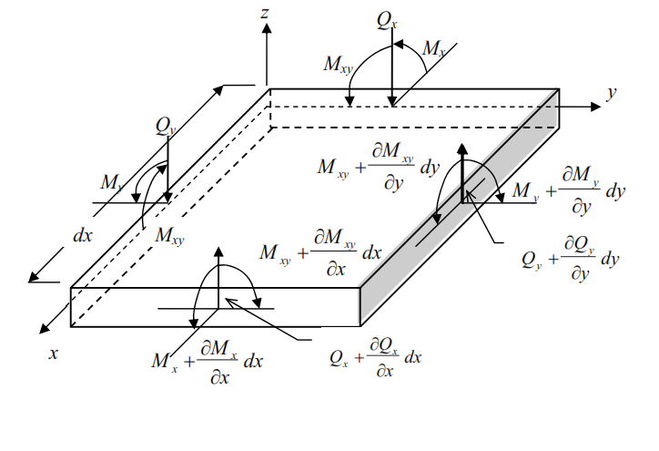

Hình 2.4*. Sơ đồ tấm chịu uốn*

Phương trình vi phân cân bằng của tấm như sau:

 (2.2)

Trong đó q(x,y) là ngoại lực phân bố; D là độ cứng chống uốn của tấm:

 (2.3)

#### 2.1.2 Lý thuyết tấm Mindlin

Trong lý thuyết tấm Kirchhoff ta thấy một nhược điểm rõ ràng là việc bỏ qua các biến dạng cắt ngang. Khắc phục nhược điểm đó, lý thuyết tấm của Midlin có kể đến ảnh hưởng của các biến dạng cắt ngang (γyz ≠ γzz ≠ 0)

Các giả thiết của lý thuyết tấm Mindlin:

- Pháp tuyến sau biến dạng dù không còn vuông góc với mặt trung bình;

- Ứng suất pháp theo phương chiều dày là bé nên biến dạng tỉ đối theo phương chiều dày có thể bỏ qua.

Trên mặt trung bình của tấm, ta thiết lập các trục x và y nằm trong mặt phẳng và trục z vuông góc với mặt phẳng, lý thuyết Mindlin cho trường chuyển vị được viết như sau:

 (2.4)

Trong đó *uq, vq* và *wq* là các chuyển vị của một điểm *q(x, y, z)*, *u, v* và *w* là các chuyển vị của điểm *p(x, y, 0)* trên mặt trung bình,*x* là góc xoay của pháp tuyến ***z*** về ***x*** hoặc góc xoay quanh trục ***y***(*x=y*), *y* là góc xoay của pháp tuyến ***z*** về ***y*** hoặc góc xoay quanh trục -***x*** (*y=-x*).

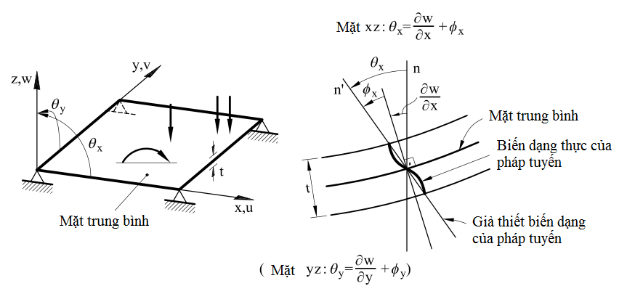

Hình 2.5*. Giả thiết Reissner – Mindlin về biến dạng của mặt trung bình và góc xoay của pháp tuyến*

Mx

Myx

My

z

x

y

My

Myx

Mxy

Mx

Mxy

Tx

Tx

Ty

Ty

z

x

y

Nx

Nx

Nxy

Nxy

Ny

Ny

Nxy

Nxy

z

x

y

Hình 2.6*. Lực màng, men uốn-xoắn và lực cắt ngang*

Như vậy ta thu được trường biến dạng như sau:

 (2.5)

Trong đó ba biểu thức đầu tiên là các biến dạng trong mặt phẳng và các biểu thức thứ 4 và 5 là các biến dạng cắt ngang. Các biến dạng trong mặt phẳng có thể được phân ra thành các thành phần màng và uốn:

 (2.6)

trong đó là véc tơ độ cong.

Năm thành phần ứng suất được định nghĩa bởi luật ứng xử như sau:

 với  (2.7)

 (2.8)

Các lực màng, mô men uốn và xoắn, và các lực cắt ngang đạt được bằng tích phân các ứng suất theo bề dày:

 (2.9)

 (2.10)

 (2.11)

## 2.2 Lý thuyết tấm nhiều lớp

Lý thuyết tấm nhiều lớp có kể đến cắt ngang được giới thiệu chi tiết trong cuốn sách của J.M. Berthelot [9]. Xét một tấm composite bao gồm nhiều lớp (hình 2.7), các nội lực được định nghĩa trên đây có thể được tính theo từng lớp:

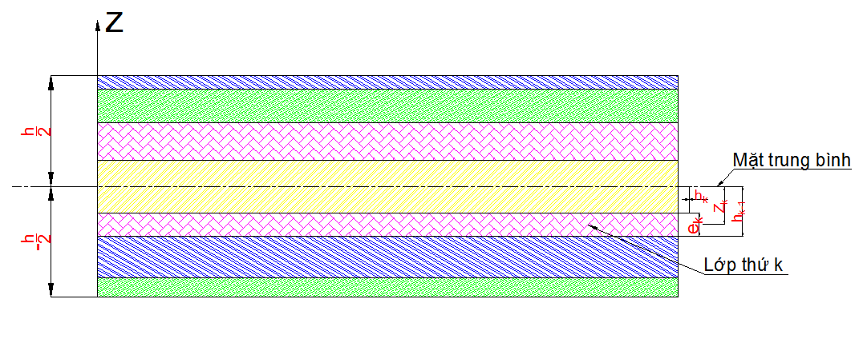

Hình 2.7*. Cấu hình tấm nhiều lớp.*

 (2.12)

 (2.13)

 (2.14)

Sau khi tích phân theo bề dày, ta đạt được ma trận độ cứng tổng thể biểu diễn mối liên hệ giữa biến dạng tổng với các nội lực:

 (2.15)

Với

 (2.16)

Luật ứng xử trên đây có thể được viết dưới dạng ma trận thu gọn như sau:

 (2.17)

Trong đó [*A*] biểu diễn các độ cứng màng, [*D*] biểu diễn các độ cứng uốn và xoắn, [*F*] biểu diễn các độ cứng cắt ngang, [*B*] biểu diễn tương tác giữa màng và uốn-xoắn, nếu tấm composite đối xứng qua mặt trung bình thì tương tác này sẽ biến mất và [*B*]=0.

## 2.3 Áp dụng lý thuyết tấm nhiều lớp vào tấm sandwich lõi gấp nếp

Lưu ý rằng lý thuyết tấm nhiều lớp chỉ đúng trong trường hợp môi trường liên tục, ví dụ như một tấm gồm nhiều lớp, các biến dạng được giả định tuyến tính theo bề dày *z*. Trong trường hợp của tấm sandwich lõi gấp nếp, lý thuyết tấm nhiều lớp phải được điều chỉnh. Dựa trên các công trình của Aboura et al. [10], lý thuyết tấm nhiều lớp kinh điển sẽ được áp dụng cho tấm sandwich lõi gấp nếp. Ở đây, ta coi lõi gấp nếp và hai vỏ phẳng là các lớp của tấm. Tuy nhiên lõi gấp nếp là một lớp vật liệu phức tạp nó tạo thành các khoang rỗng, trong khi một lớp thông thường lại phẳng và song song với mặt phẳng (*O, x, y*). Vì vậy, cần phải có những điều chỉnh để phù hợp với lý thuyết tấm nhiều lớp cho trường hợp cụ thể của tấm sandwich lõi gấp nếp.

Xét một tấm sandwich lõi gấp nếp và sử dụng các chỉ số *a, b, c* để biểu diễn cho lớp vỏ dưới, lõi gấp nếp và lớp vỏ trên. Hình dáng hình học của tấm sandwich lõi gấp nếp được cho như hình vẽ (hình 2.8).

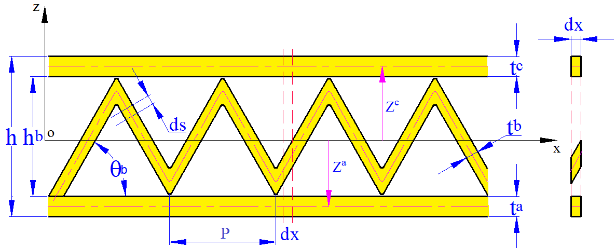

Hình 2.8*. Hình dáng hình học của tấm sandwich lõi gấp nếp*

Để đồng nhất hóa một tấm sandwich lõi gấp nếp, ta xét một phân tố thể tích đại diện (VER). Phân tố thể tích này phải đủ nhỏ so với kích thước của toàn bộ tấm. Theo cấu tạo của tấm, ta lấy ra một chu kỳ của lõi làm chiều dài đặc trưng của VER. Ta tính toán các thuộc tính cơ học trung bình hoặc đồng nhất của VER và sử dụng chúng để mô hình hóa cấu trúc 3D này bằng một tấm 2D đồng nhất.

Trong trường hợp tấm nhiều lớp, tất cả các lớp đều song song với mặt phẳng (*O, x, y*). Tuy nhiên, lõi gấp nếp có một vị trí theo phương thẳng đứng biến thiên theo *x* . Ý tưởng ở đây là cắt VER thành các lát cắt vô cùng bé theo phương thẳng đứng (có bề dày *dx*) và thực hiện tích phân theo phương chiều dày (hoặc tổng hợp các phần tham gia của 3 lớp) trên từng lát cắt. Cần chú ý rằng các đoạn lõi gấp nếp vô cùng bé trong một lát cắt *dx* nằm nghiêng và các thuộc tính cơ học của lõi gấp nếp đạt được bằng thí nghiệm chỉ đúng trong mặt nghiêng của nó. Bởi vậy ta cần phải tính toán trong hệ tọa độ nghiêng cục bộ.

Một khi các độ cứng tổng thể của mỗi lát cắt thu được bằng cách tích phân theo bề dày tấm, đồng nhất hóa theo *x* sẽ được thực hiện để tính toán các độ cứng trung bình của tất cả các lát cắt trong một chu kì:

 (2.18)

#### 2.3.1 Độ cứng kéo và uốn liên quan đến Nx, Mx, Ny, My

Do vị trí thẳng đứng (*z*) của một phần lõi gấp nếp (*ds*) là một hàm của *x* và độ dày của nó trên một lát cắt thẳng đứng là một hàm của góc nghiêng của lõi gấp nếp *θx*, phương trình (2.16) trở thành:

 (2.19)

với



 ;  ; 

Đối với lõi gấp nếp, một phép đồng nhất trên chu kì của chúng (theo *x*) phải được thực hiện theo phương trình (2.19).

#### 2.3.2 Độ cứng cắt trong mặt phẳng xy liên quan đến Nxy hoặc Nyx

Trong một tấm composite nhiều lớp, tích phân theo chiều dày được sử dụng để tính toán độ cứng cắt trong mặt phẳng. Cách thức này bao gồm việc cộng tổng các tích của mô đun trượt với bề dày của tất cả các lớp. Tuy nhiên, nó không còn đúng đối với tấm sandwich lõi gấp nếp do tồn tại các khoang rỗng.

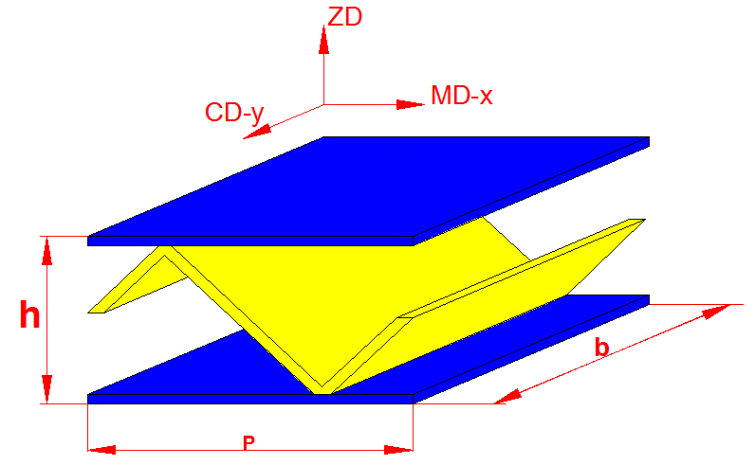

Hình 2.9*. Một bước của tấm composite lõi gấp nếp*

Xét lõi của một tấm sandwich lõi gấp nếp có chiều dài *P/2* (theo phương *x*) và chiều rộng *b* (theo phương *y*) (*hình 2.10a*). Một cặp lực cắt trên một đơn vị bề rộng *Nxy* (theo phương *y*) tác dụng lên mặt *MD* gây ra một dịch chuyển *v*. Cắt lõi có thể dễ dàng xử lý bằng cách trải phẳng lõi gấp nếp (hình 2.10*b*):

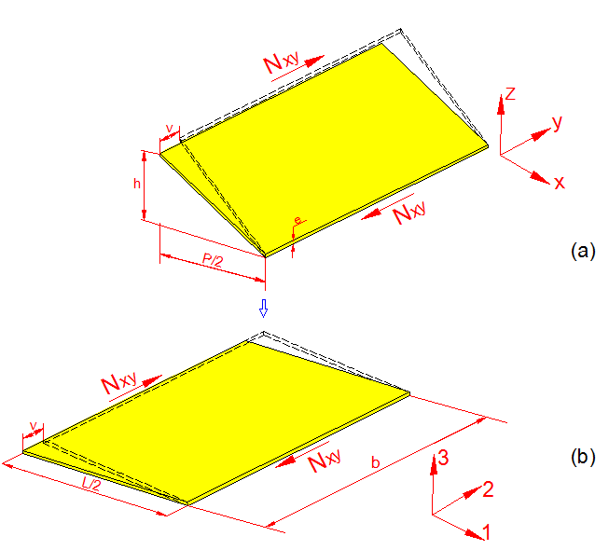

Hình 2.10*. Trải phẳng lõi của tấm gấp nếp*

Trải phẳng lõi, xác định cắt lõi:

 (2.20)

Trong đó *G12* là mô đun trượt trong mặt phẳng của lõi gấp nếp, *l* là chiều dài của lõi gấp nếp khi được trải phẳng.

Biến dạng cắt trong mặt phẳng *xy* của lõi gấp nếp 3D được xác định bởi biểu thức:

 (2.21)

Các biểu thức (2.20) và (2.21) cho phép đạt được luật ứng xử cho bài toán cắt trong mặt phẳng *xy*:

 (2.22)

Có thể thấy rằng giá trị lực cắt trung bình trên mặt *CD* bằng với lực cắt (không đổi) trên mặt *MD*. Thực vậy, theo định lý tương hỗ, luồng ứng suất cắt dọc theo đường rãnh của lõi gấp nếp trên mặt *CD* bằng với luồng ứng suất cắt của lõi trên mặt *MD* (); tổng hợp theo phương *x* của luồng này thu được lực cắt *Nyx*:

 (2.23)

Do vậy mối quan hệ *Nxy = Nyx* trên các mặt *MD* và *CD* đã được chứng minh và độ cứng cắt là duy nhất cho dù hai mặt có thể rất khác nhau.

Độ cứng cắt trong mặt phẳng của tấm sandwich được tính bởi tổng độ cứng của 3 lớp.

;  (2.24)

#### 2.3.3 Độ cứng cắt ngang trên mặt CD liên quan đến Ty

Trong lý thuyết tấm nhiều lớp, độ cứng cắt liên quan đến lực cắt *Ty* trên mặt *CD* cũng được tính bằng tổng của ba lớp. Nhưng mặt *CD* của tấm lõi gấp nếp không phải là một môi trường liên tục và biến dạng cắt ngang không phải là hằng số và cũng không tuyến tính trên mặt này, do vậy mà lý thuyết tấm nhiều lớp không còn giá trị. Lực cắt *Ty* trên mặt *CD* gây ra một tương tác uốn và cắt ngang. Vì vậy, sẽ rất khó khăn nếu xác định trực tiếp độ cứng cắt ngang trên mặt *CD* liên quan đến *Ty*.

Để tránh hiện tượng tương tác giữa uốn và cắt ngang và để đạt được cắt "thuần túy", theo định lý tương hỗ, Nordstrand et al. [11] đã đề xuất một mô hình cắt dọc, trong đó cắt ngang dưới tác dụng của *Ty* (lực theo phương *z* và trên một đơn vị chiều dài theo phương *x*) được thay thế bằng cắt theo bề dày dưới tác dụng của lực *T* (theo phương *y*) (hình 2.11). Do đó mô đun cắt thu được tương đương với mô đun cắt ngang.

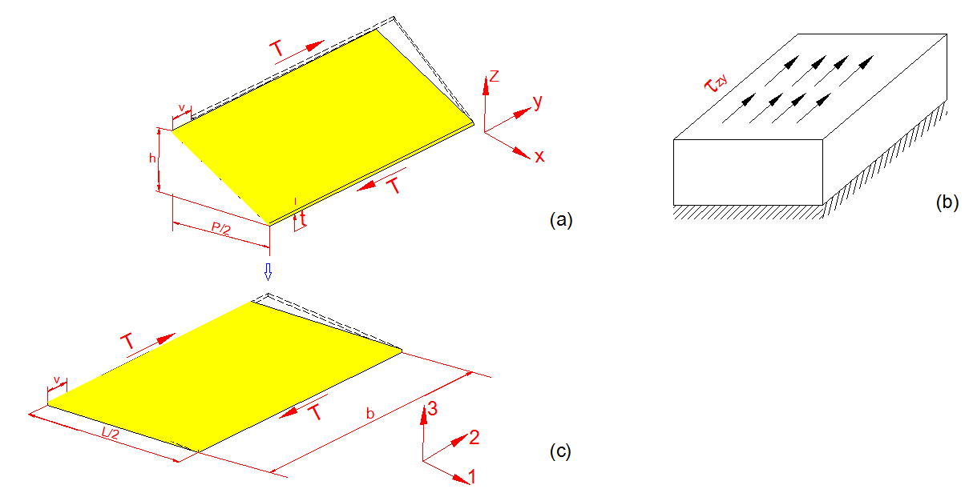

Hình 2.11*. Mô hình tương đương cho cắt ngang Ty*

Các biến dạng do trượt của các lớp vỏ phẳng thấp hơn nhiều so với biến dạng do trượt của các lõi, do đó có thể bỏ qua. Ta làm tương đương giữa một nửa chu kì của tấm sandwich lõi gấp nếp (bao gồm cả hai vỏ phẳng nhưng không hiển thị ở đây (hình 2.11a) với một khối đặc kích thước *P/2×b×h* (hình 2*.11b*). Một cặp lực cắt *T* tác dụng lên lõi gấp nếp bởi các mặt trên và dưới sẽ tạo ra một sự trượt *v*. Sự trượt của khối đặc đồng nhất có thể được xác định bởi:

 (2.25)

Cắt trong lõi gấp nếp 3D (hình 2.11*a*) tương đương với cắt trong lõi gấp nếp trải phẳng (hình 2.1*c*). Điều này cho ta:

 (1)

Bằng cách thay thế công thức (2.26) vào (2.28), ta thu được mô đun trượt của khối đặc là:

 (2.272)

Cuối cùng, ta đạt được độ cứng cắt ngang trên mặt *CD* là:

 (2.283)

#### 2.3.4 Độ cứng cắt ngang trên mặt MD liên quan đến Tx

Trong lý thuyết tấm nhiều lớp, độ cứng cắt liên quan đến lực cắt *Tx* trên mặt *MD* cũng được tính bằng tổng độ cứng cắt của ba lớp. Nhưng cũng rất khó để xác định được độ cứng này do tương tác giữa các biến dạng uốn và cắt. Nordstrand et al. [11] đã đề xuất thay cắt ngang dưới tác dụng của *Tx* (trên mặt *MD* và theo phương *z*) bằng cắt theo bề dày dưới tác dụng của lực *T* = *Tx* theo phương *x*. Thực tế, bài toán này không thực sự là bài toán cắt ba lớp, mà nó được quyết định bởi uốn hai lớp phẳng và nhất là uốn 2 lõi gấp nếp. Biểu thức giải tích cho tấm sandwich lõi gấp nếp lõi đơn dựa trên lý thuyết dầm cong rất dài và phức tạp, nó đã được lập trình trong khuôn khổ luận án của Anis Batti [12].

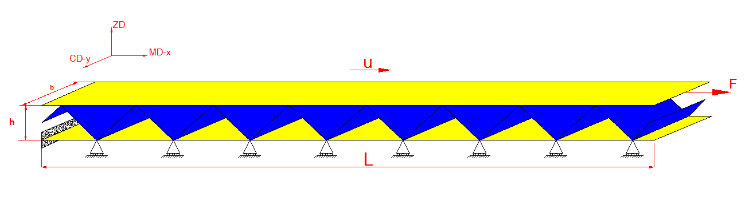

Hình 2.12*. Cắt dọc tấm lõi gấp nếp*

Độ cứng cắt cũng có thể được xác định bằng số, mô hình tương đương (đối với lõi đơn hoặc kép) được trình bày trong. Mô đun cắt dọc (tương đương với mô đun cắt ngang) cho tấm đồng nhất được xác định như sau:

 (2.294)

Bài toán bây giờ trở thành việc đi xác định tỷ số  bằng phương pháp số. Để loại bỏ được ảnh hưởng của biên, ta lấy một chu kì ở giữa chiều dài của lõi gấp nếp để xác định  thay vì . Cuối cùng, độ cứng cắt ngang của tấm tấm sandwich lõi gấp nếp đạt được là:

 (2.30)

# CHƯƠNG 3

**HỢP THỨC HÓA MÔ HÌNH ĐỒNG NHẤT CHO TẤM SANDWICH LÕI GẤP NẾP**

## 3.1 Hợp thức hóa bằng mô hình đồng nhất hóa

Để hợp thức hóa mô hình đồng nhất hóa (*Mô hình H*), đầu tiên ta chia 3 lớp của tấm sandwich lõi gấp nếp bằng các phần tử vỏ S4R trong Abaqus để đạt được mô hình *Abaqus-3D*; sau đó ta chia mặt trung bình của tấm sandwich lõi gấp nếp bằng các phần tử vỏ S4R kết hợp với *Mô hình H* (sử dụng “user’s subroutine” «*UGENS*» [13]) để đạt được *Mô hình H-2D*. Việc đối chiếu các kết quả cho phép đánh giá được tính hiệu quả và độ chính xác của mô hình đồng nhất hóa đề xuất

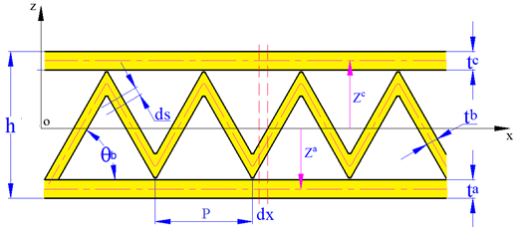

Hình 3.1. *Thông số hình học mặt CD của tấm sandwich lõi gấp nếp*

Các tính toán và so sánh được thực hiện trên một tấm bằng tấm sandwich lõi gấp nếp có mặt *CD* thể hiện như trong *3.1*. Các thông số hình học là: chu kỳ (hay bước) của lõi gấp nếp *P* = 8 mm, chiều cao của tấm *h*= *4* mm, các bề dày t*a=0.2; tb=tc=0.15* mm. Các thuộc tính vật liệu lấy từ [14] được cho trong bảng 3.1

*Bảng 3.1. Các thuộc tính vật liệu của 3 lớp thành phần của tấm sandwich lõi gấp nếp*

|  |  |  |  |  |
| --- | --- | --- | --- | --- |
| *Các lớp* | *E1 (MPa)* | *E2(MPa)* | *G12(MPa)* | ** |
| *a* | 2372.6001 | 704.200 | 493.100 | 0.3770 |
| *b* | 1094.7000 | 856.400 | 165.900 | 0.4210 |
| *c* | 2372.6001 | 704.200 | 493.100 | 0.3770 |

## 3.2 Độ cứng kéo theo phương x liên quan đến Nx trên mặt MD

Ta sử dụng một tấm tấm sandwich lõi gấp nếp có chiều dài L=160 mm và rộng B=150 mm. Tấm này được thử nghiệm dưới nhiều dạng chịu tải khác nhau: kéo, uốn, cắt trong mặt phẳng … Đối với mô phỏng số tấm đồng nhất trên mô hình H-2D và mô phỏng Abaqus-3D đều sử dụng phần tử S4R. Trong hai kiểu mô phỏng (*Abaqus-3D* và *Mô hình H-2D*), một tấm tuyệt đối cứng được dán chặt lên mặt *MD* ở đầu bên phải của tấm để tác dụng lực hoặc mô men được tốt hơn (hình 3.2).

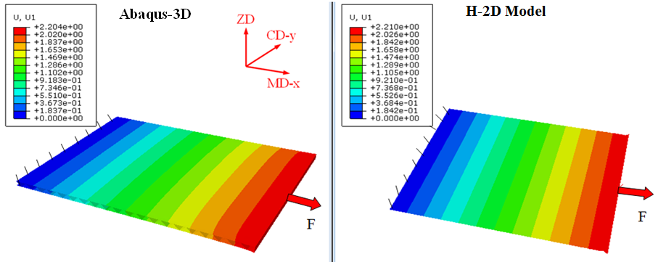

Hình 3.2*. Mô phỏng Abaqus 3D và Mô hình H-2D cho kéo MD*

Các tính toán bởi Mô hình H-2D  rất nhanh trong khi các tính toán bằng Abaqus-3D mất nhiều thời gian hơn. Các so sánh kết quả đạt được bằng hai mô hình cũng như phần trăm sai số của các kết quả này được thống kê trong bảng *3.2*. Đối với kéo theo mặt MD, ta nhận thấy rằng mô phỏng Abaqus-3D sử dụng gấp 3.6 lần thời gian CPU so với Mô hình H-2D. Các kết quả số cho bởi hai mô hình có sai số không đáng kể.

*Bảng 3.2 So sánh giữa Abaqus-3D và Mô hình H-2D cho kéo MD*

|  |  |  |  |
| --- | --- | --- | --- |
| F=2000N | Abaqus-3D | Mô hình H- 2D | Sai số |
| Chuyển vị U1 | 2.2039 mm | 2.2104 mm | +0.29% |
| Độ cứng kéo A11 | 967.981N/mm | 990.838 N/mm | +2.3% |
| Thời gian CPU | 5.8 s | 1.6 s | 3.6 lần |

Trong *Bảng 3.2*, độ cứng kéo MD được tính toán bằng cách sử dụng chuyển vị *U1* đạt được bởi Abaqus-3D và Mô hình H-2D:

 (3.1)

Độ cứng kéo lý thuyết đạt được bằng cách sử dụng phương trình sau chỉ với sự tham gia của hai lớp phẳng:

 (3.2)

Tính toán lý thuyết với biểu thức (3.2) thu được độ cứng kéo *MD* bằng 948.8N/mm. Giá trị này rất gần với giá trị đạt được bằng *Abaqus-3D* và *Mô hình H-2D*. Sự gắn kết khá tốt này chỉ ra rằng có thể giả thuyết về sự không tham gia của lõi gấp nếp vào độ cứng kéo *MD* là có thể chấp nhận được.

## 3.3. Độ cứng kéo theo phương y liên quan đến Ny trên mặt CD

Trong trường hợp kéo CD (hình *3.3*), ta cũng nhận thấy một sự phù hợp tốt giữa mô hình Abaqus-3D và mô hình H-2D, cũng như một sự chênh lệch nhiều về thời gian tính toán (3.9 lần) (bảng 3.3). Các tính toán số bằng cách sử dụng hai mô hình này cho các chuyển vị U2 theo mặt CD. Độ cứng kéo CD trong bảng 3.3 được tính toán bởi:

 (3.3)

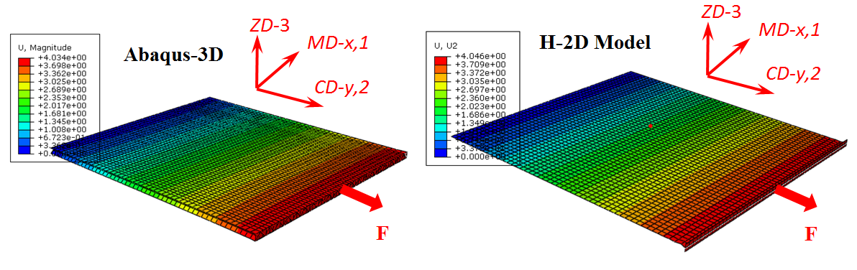

Hình 3.3*. Mô phỏng Abaqus 3D và Mô hình H-2D cho kéo CD*

Độ cứng kéo *CD* lý thuyết có thể được tính toán bởi phương trình:

 (3.4)

Tính toán lý thuyết với phương trình (3.4) cho độ cứng kéo *CD* bằng 463.29N/mm. Kết quả này khá phù hợp với các độ cứng kéo *CD* được cho bởi *Abaqus-3D* (-0.33%) và *Mô hình H-2D* (-0.02%) (bảng 3.3). Ta có thể suy ra rằng lý thuyết tấm nhiều lớp được hợp thức hóa cho kéo *CD*.

*Bảng 3.3. So sánh giữa Abaqus-3D và Mô hình H-2D cho kéo CD*

|  |  |  |  |
| --- | --- | --- | --- |
| F=2000N | Abaqus-3D | Mô hình H-2D | Sai số |
| Chuyển vị U2 | 4.0338 mm | 4.0462 mm | +0.306% |
| Độ cứng kéo A22 | 464.82 N/mm | 463.39 N/mm | -0.3% |
| Thời gian CPU | 5.9 s | 1.5 s | 3.9 lần |

## 3.4. Độ cứng uốn quanh trục y liên quan đến Mx trên mặt MD

Tấm tấm sandwich lõi gấp nếp chịu một mô men uốn quanh trục y trên mặt MD được mô hình hóa bởi Abaqus-3D và Mô hình H-2D (hình 3.4). Ta nhận thấy rằng các kết quả đạt được bởi hai mô hình số rất khớp với nhau về chuyển vị thẳng đứng U3 và độ cứng uốn MD (bảng 3.4). Bảng 3.4 cho thấy rằng tính toán bởi Mô hình H-2D nhanh hơn 3.7 lần so với tính toán bởi Abaqus-3D.

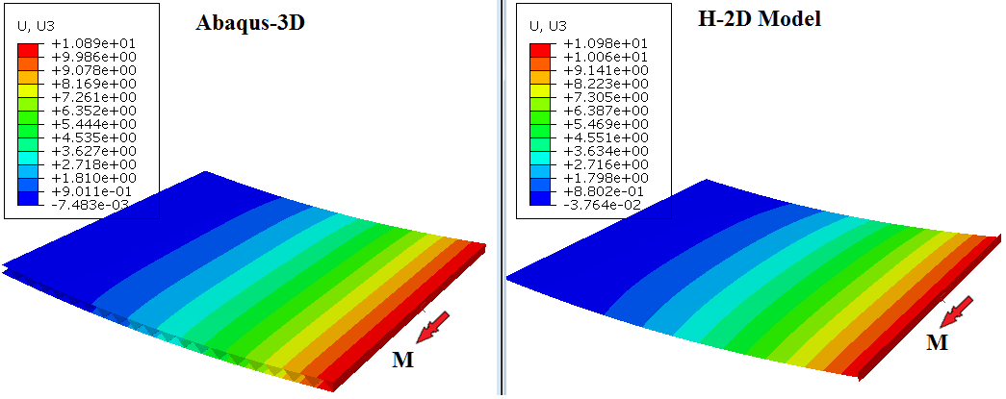

*MD-x,*1

*CD-y,*2

*ZD-*3

Hình 3.4*. Mô phỏng Abaqus 3D và Mô hình H-2D cho uốn MD*

Trong bảng *3.4*, các độ cứng uốn được tính toán bằng cách sử dụng các chuyển vị thẳng đứng *U3* đạt được bởi *Abaqus-3D* và bởi *Mô hình H-2D*:

 (3.5)

*Bảng 3.4. So sánh giữa Abaqus-3D và Mô hình H-2D cho uốn MD*

|  |  |  |  |
| --- | --- | --- | --- |
| M=500N.mm | Abaqus-3D | Mô hình H-2D | Sai số |
| Chuyển vị U3 | 10.8950 mm | 10.9762 mm | +0.74% |
| Độ cứng uốn D11 | 3917.96 N/mm | 3887.26 N/mm | -0.7% |
| Thời gian CPU | 6 s | 1.6 s | 3.7 lần |

Độ cứng uốn *MD* lý thuyết không có sự tham gia của lõi gấp nếp có thể được tính toán bằng cách sử dụng phương trình:

 (3.6)

Tính toán lý thuyết với phương trình (3.6) cho độ cứng uốn lý thuyết *MD* bằng 3966.655N/mm. Giá trị này phù hợp với độ cứng đạt được bằng *Abaqus-3D* (+1.2%) và *Mô hình H-2D* (+2.01%)*.* Do vậy mà ta có thể đưa ra giả thuyết không có sự tham gia của lõi gấp nếp vào uốn *MD*.

## 3.5. Độ cứng uốn quanh trục x liên quan đến My trên mặt CD

Trong trường hợp uốn quanh trục y trên mặt CD, các mô hình số được biểu diễn trong hình 3.5. Ta nhận thấy rằng các kết quả đạt được bởi Mô hình H-2D phù hợp rất tốt với các kết quả đạt được bởi mô hình Abaqus-3D về chuyển vị thẳng đứng U3 và độ cứng uốn CD (bảng 3.5). Bảng 3.5 tiếp tục chỉ ra rằng tính toán bởi Mô hình H-2D nhanh hơn 4.9 lần so với tính toán bởi Abaqus-3D.

Trong bảng 3.5, các độ cứng uốn được tính toán bằng cách sử dụng các chuyển vị thẳng đứng U3 đạt được bởi Abaqus-3D và bởi Mô hình H-2D:

 (3.7)

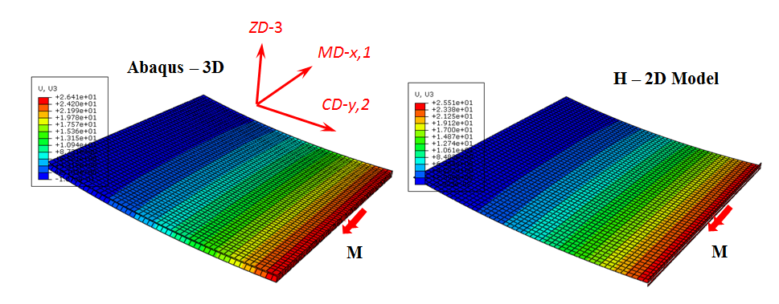

Hình 3.5*. Mô phỏng Abaqus 3D và Mô hình H-2D cho uốn CD*

Độ cứng uốn *CD* lý thuyết có thể được tính toán bằng phương trình:

 (3.8)

*Bảng 3.5. So sánh giữa Abaqus-3D và Mô hình H-2D cho uốn CD*

|  |  |  |  |
| --- | --- | --- | --- |
| M=500N.mm | Abaqus-3D | Mô hình H-2D | Sai số |
| Chuyển vị U3 | 26.4073mm | 25.5074mm | -3.4% |
| Độ cứng D22 | 1331.32 N/mm | 1378.29 N/mm | +3.1% |
| Thời gian CPU | 6 s | 1.3 s | 4.9 lần |

Tính toán lý thuyết với phương trình (3.8) cho độ cứng uốn lý thuyết *CD* bằng 1324,68 N/mm. Giá trị này khá phù hợp với các độ cứng đạt được bằng Abaqus-3D (-0.4%) và Mô hình H-2D (-4.04%). Do vậy mà việc sử dụng lý thuyết tấm nhiều lớp cũng được hợp thức.

## 3.6. Độ cứng cắt trong mặt phẳng xy liên quan đến Nxy trên mặt MD

Trong các lý thuyết tấm kinh điển, hai lực cắt *Nxy* và *Nyx* và các độ cứng tương ứng được coi là bằng nhau trong trường hợp môi trường liên tục. Ta sẽ đi nghiên cứu xem liệu hiện tượng này có còn đúng với cấu trúc 3D của tấm sandwich lõi gấp nếp lõi kép có các mặt *MD* và *CD* rất khác nhau hay không.

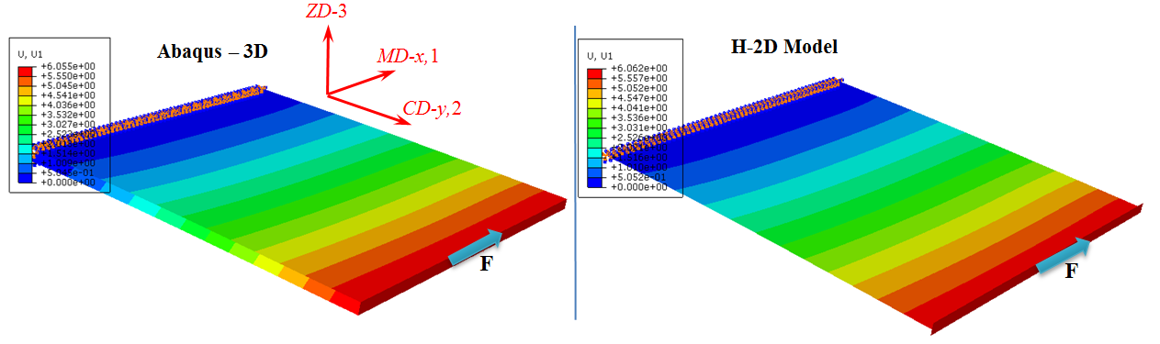

Hình 3.6*. Tính toán cắt MD bởi Abaqus-3D và Mô hình H-2D*

Tấm tấm sandwich lõi gấp nếp chịu một lực cắt trong mặt phẳng xy theo mặt MD được mô hình bởi Abaqus-3D và Mô hình H-2D (hình 3.6). Ta nhận thấy rằng các chuyển vị U1 và các độ cứng A33 đạt được bởi hai mô hình gần như giống nhau (bảng 3.6). Mô hình H-2D nhanh hơn 3.6 lần so với tính toán bởi Abaqus 3D.

*Bảng 3.6. So sánh giữa Abaqus-3D và Mô hình H-2D cho cắt MD*

|  |  |  |  |
| --- | --- | --- | --- |
| F=200 N | Abaqus-3D | Mô hình H-2D | Sai số |
| Chuyển vị U1 | 6.055mm | 6.062mm | +0.11% |
| Thời gian CPU | 5.1 s | 1.4 s | 3.6 lần |

Các độ cứng cắt trong mặt phẳng được tính toán bằng cách sử dụng các chuyển vị U1 đạt được bởi Abaqus-3D và bởi Mô hình H-2D:

 (3.9)

## 3.7. Độ cứng cắt trong mặt phẳng xy liên quan đến Nyx trên mặt CD

Đối với lực cắt trong mặt phẳng xy trên mặt CD, các mô hình số được giới thiệu trong hình 3.8. Ta nhận thấy rằng các kết quả đạt được bởi Mô hình H-2D và Abaqus-3D cho chuyển vị U2 và độ cứng cắt gần như bằng nhau.

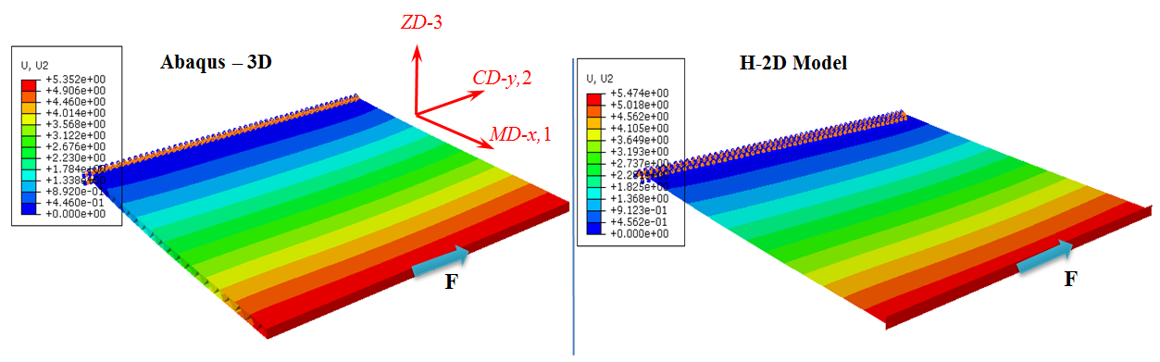

Hình 3.7*. Tính toán cắt CD bởi Abaqus-3D và Mô hình H-2D*

Bảng 3.7 tiếp tục chỉ ra rằng tính toán bằng Mô hình H-2D nhanh hơn 3.8 lần so với tính toán bằng Abaqus-3D. Các độ cứng cắt trong mặt phẳng được tính toán bằng cách sử dụng các chuyển vị U2 đạt được bởi Abaqus-3D và bởi Mô hình H-2D:

 (3.10)

*Bảng 3.7 So sánh giữa Abaqus-3D và Mô hình H-2D cho cắt trong mặt phẳng MD*

|  |  |  |  |
| --- | --- | --- | --- |
| F=200 N | Abaqus-3D | Mô hình H-2D | Sai số |
| Chuyển vị U2 | 5.352mm | 5.474mm | +2.27% |
| Thời gian CPU | 6.6 s | 1.7 s | 3.8 lần |

# CHƯƠNG 4

**KẾT LUẬN V**À **ĐỀ XUẤT**

## 4.1 Kết luận

Luận văn đã cho thấy khả năng mô hình hóa rất hiệu quả ứng xử cơ học của một tấm sandwich lõi gấp nếp đơn bao gồm 3 lớp. Một mô hình đồng nhất hóa giải tích được phát triển để thay thế một tấm sandwich lõi gấp nếp (cấu trúc 3D) bằng một tấm 2D đồng nhất tương đương.

Trong luận văn này, một mô hình đồng nhất hóa giải tích cho tấm composite lõi gấp nếp chịu kéo, uốn độc lập theo các phương đã được đề xuất. Việc so sánh các kết quả thu được bằng các mô phỏng số Abaqus-3D với Abaqus-Ugens 2D đã chứng minh sự chính xác và hiệu quả của mô hình đồng nhất hóa đề xuất cho tấm composite gấp nếp chịu kéo, uốn độc lập. Mô hình đồng nhất hóa cho phép giảm đáng kể thời gian cho việc xây dựng mô hình hình học, thời gian xây dựng mô hình phần tử hữu hạn cũng như thời gian tính toán cho tấm composite lõi gấp nếp.

## 4.2 Đề xuất hướng nghiên cứu tiếp theo

Luận văn đã xây dựng được mô hình tương đương cho tấm sandwich lõi gấp nếp đơn, mô phỏng số cho một số trường hợp chịu tải độc lập: kéo theo phương x, kéo theo phương y, uốn quanh trục x, uốn quanh trục y. Các trường hợp đó chỉ là các dạng tải gây ra các trường hợp kéo, nén và uốn thuần túy, với mô hình xây dựng được mở ra hướng nghiên cứu tiếp theo về việc sử dụng mô hình đồng nhất hóa cho các dạng tấm sandwich lõi gấp nếp với các trường hợp:

* + - Uốn phẳng;
    - Kéo,nén lệch tâm;
    - Xoắn;
    - Chịu lực phức tạp;
    - Mất ổn định.

Trên cơ sở đã xây dựng được, mô hình đồng nhất hóa hứa hẹn cũng sẽ được sử dụng trên các tấm sandwich có các dạng kết cấu lõi khác, nhiều lớp đơn xếp chồng, tấm đa hướng và các tấm sandwich tổ hợp.

# TÀI LIỆU THAM KHẢO

1. M.J. Kirwan, editor. *Paper and Paperboard Packaging Technology*, Book reviews, Carbohydrate Polymers, 2006, 65, 218-219.
2. Luo S., Suhling J. C., Considine J. M., Laufenberg T. L., *The bending stiffnesses of corrugated board*. AMD-Vol. 145/MD-Vol., Mechanics of Cellulosic Materials, ASME 1992, 36, 15-26.
3. Aboura Z., Talbi N., Allaoui S., Benzeggagh M.L. *Elastic behaviour of corrugated cardboard: experiments and modelling*. Composite Structures 2004, 63, 53-62.
4. Buannic N., Cartraud P., Quesnel T. *Homogenization of corrugated core sandwich panels*. Composite Structures 2003, 59, 299-312.
5. Biancolini M.E. *Evaluation of equivalent stiffness properties of corrugated board*. Composite Structures 2005, 69, 322-328.
6. Carlsson L.A., Nordstrand T., Westerlind B. *On the elastic stiffness of corrugated core sandwich plate*. J Sandwich Structures and Materials, 2001, 3, 253-267.
7. Nordstrand T., Carlsson L.A., Allen H.G. *Transverse shear stiffness of structural core sandwich*. Composite Structures 1994, 27, 317-329
8. Nordstrand T. *Analysis and testing of corrugated board panels into the post-buckling regime*. Composite Structures 2004, 63, 189-199.
9. Berthelot J.M., Matériaux composites - Comportement mécanique et analyse des structures. Deuxième édition Masson, 1996, 620 pages
10. Aboura Z., Talbi N., Allaoui S., Benzeggagh M.L. Elastic behaviour of corrugated cardboard: experiments and modelling. Composite Structures 2004, 63, 53-62
11. Nordstrand T., Carlsson L.A., Allen H.G. Transverse shear stiffness of structural core sandwich. Composite Structures 1994, 27, 317-329.
12. Anis Batti, Modèle d’homogénéisation analytique et analyse non linéaire des structures d’emballage en carton ondulé, Thèse de doctorat de l’Université de Reims Champagne-Ardenne, Décembre 2008.
13. ABAQUS User’s Manual, Version 6.9, Simulia 2009
14. Nordstrand T.M. On buckling loads for edge-loaded orthotropic plates including transverse shear. Composite Structures, 2004, 65, 1-6.